UBND HUYỆN VĨNH BẢO  TRƯỜNG THCS NHÂN HÒA – TAM ĐA  (Đề gồm 2 trang) | MÔN TOÁN 7  NĂM HỌC: 2018 – 2019  Thời gian: 45 phút (không kể giao đề)

I.Trắc nghiệm (3 điểm): Chọn đáp án đúng nhất.
ĐKT Toán 15’ của một tổ được bạn tổ trưởng ghi lại như sau:
Bảng 1
Tên | An Chung Duy Hà Hiếu Hùng Liên Linh Lộc Việt
Điểm | 7 8 10 6 5 9 10 4 8 7
Câu 1: Dấu hiệu cần tìm hiểu ở bảng 1 là gì?
- Số học sinh của một tổ
- Điểm KT 15’ của mỗi học sinh
- Cả A và B đều đúng
- Cả A và B đều sai
Câu 2: Số các giá trị của dấu hiệu ở bảng 1 là:
- 7 | - 9 | - 10 | - 74

Câu 3: Số các giá trị khác nhau của dấu hiệu ở bảng 1 là:
- 4 | - 5 | - 6 | - 7

Số lượng học sinh nữ của các lớp trong một trường THCS được ghi lại trong bảng dưới đây:
Bảng 2
17 | 18 | 20 | 17 | 15 | 24 | 17 | 16 | 22 | 18
16 | 24 | 18 | 15 | 17 | 20 | 22 | 18 | 15 | 18
Câu 4: Dấu hiệu cần tìm hiểu ở bảng 2 là gì?
- Số lớp trong một trường THCS
- Số lượng học sinh nữ trong mỗi lớp
- Số lớp và số học sinh nữ của mỗi lớp
- Cả A, B, C đều đúng
Câu 5: Số lớp có 18 học sinh nữ ở bảng 2 là:
- 3 | - 4 | - 5 | - 6
Câu 6: Số lớp có nhiều học sinh nữ ở bảng 2 là:
- 2 | - 3 | - 4 | - 5

Câu 7: Theo điều tra ở bảng 2 số lớp có 20 học sinh nữ trở lên chiếm tỉ lệ:
- 20% | - 25% | - 30% | D 35%
ĐKT Toán 45’ của học sinh lớp 7A được lớp trưởng ghi lại ở bảng sau:
Bảng 3:
3 | 8 | 5 | 9 | 10 | 5 | 10 | 7 | 5 | 8
5 | 7 | 3 | 4 | 10 | 6 | 3 | 5 | 6 | 9
6 | 4 | 5 | 6 | 7 | 5 | 8 | 7 | 8 | 5
8 | 6 | 8 | 9 | 10 | 6 | 9 | 10 | 10 | 6
5 | 7 | 4 | 8 | 8 | 9 | 5 | 6 | 7 | 4
Câu 8: Số học sinh làm BKT là:
- 40 | - 45 | - 50 | - 55
Câu 9: Điểm trung bình của lớp 7A là:
- 6,7 | - 6,8 | - 6,9 | - 6.6
Câu 10: Mốt của dấu hiệu là:
- 10 | - 5 | - 9 | - 3

II.Tự luận (7 điểm):

Bài 1. Dưới đây là biểu đồ biểu diễn thời gian giải một bài toán của một nhóm học sinh lớp 7.
Hãy lập bảng tần số và cho biết:
Thời gian giải nhanh nhất, và lâu nhất của bài toán trên.

(Phút)
Bài 2. Chỉ số cân nặng của các học sinh lớp 5 (tính theo kg) được ghi lại như sau:
25 39 30 26 30 25 32 35 30 39 26 25 38
39 33 35 30 25 32 30 26 33 26 35 38 33
26 25 26 32 30 30 32 32 33 35 30 30 25

- Dấu hiệu ở đây là gì ? Có bao nhiêu học sinh được khảo sát ?
- Lập bảng “tần số” và rút ra một số nhận xét.
- Vẽ biểu đồ đoạn thẳng.
- Tính số trung bình cộng và tìm mốt của dấu hiệu.

B. ĐÁP ÁN - BIỂU ĐIỂM:
Phần 1: Trắc nghiệm
1 | 2 | 3 | 4 | 5 | 6 | 7 | 8 | 9 | 10
B | B | D | B | C | A | C | C | A | B
Phần 2: Tự luận
Bài 1.(2,5 điểm)
- Lập bảng tần số đúng 1,5đ
- Thời gian giải nhanh nhất: 14 phút;Lâu nhất: 20 phút 0,5.2đ
Bài 2.(4,5 điểm)
a) Dấu hiệu là: Chỉ số cân nặng của mỗi học sinh lớp 5. 0,5đ
Có 39 học sinh tham gia khảo sát.
b) Bảng tần số: 1,5đ
Cân nặng (kg) | 25 | 26 | 30 | 32 | 33 | 35 | 38 | 39
Số học sinh | 6 | 6 | 9 | 5 | 4 | 4 | 2 | 3 | N = 39
Một số nhận xét
-Có 39 giá trị nhưng chỉ có 8 giá trị khác nhau.
-Học sinh nhẹ ký nhất lớp là 25 kg, nặng ký nhất lớp là 39 kg
-Đa số học sinh nặng 30 kg.

c) Biểu đồ đoạn thẳng: 1,5đ
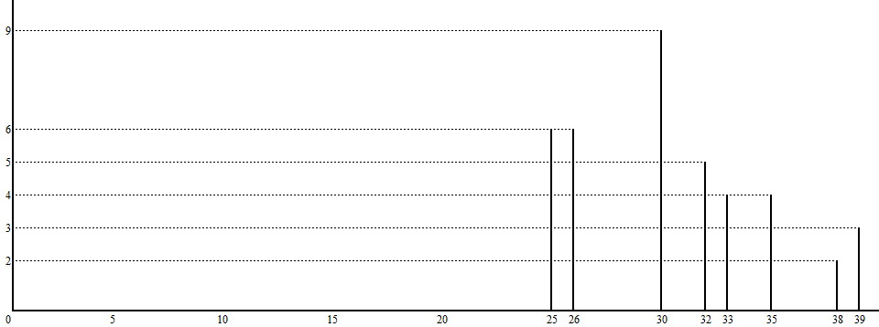
n
x
d) Số trung bình cộng:
$\overline{X}=\frac{\text{25}\text{.}6+\text{26}\text{.}6+\text{30}\text{.}9+\text{32}\text{.}5+\text{33}\text{.}4+\text{35}\text{.}4+\text{38}\text{.}2+\text{39}\text{.}3}{\text{39}}$≈ 30,79 1,0đ
Mốt của dấu hiệu: M_{o} = 30.

MA TRẬN ĐỀ

 | Nhận biết |  | Thông hiểu |  | Vận dụng |  | Tổng
Nd kiến thức | TN | TL | TN | TL | TN | TL
Thu thập số liệu thống kê, bảng “tần số” | Nhận biết được số các giá trị, số các giá trị khác nhau, tần số tương ứng | Nhận biết được số các giá trị,tần số tương ứng | Biết tìm dấu hiệu diều tra | Tìm được dấu hiệu điều tra | Tính được tỉ lệ % | Lập được bảng tần số. Qua đó rút ra nhận xét.
Thu thập số liệu thống kê, bảng “tần số” | 2  0,6 | 1  1,0 | 4  1,2 | 2  2 | 1  0,3 | 1  1,5 | 11  6,6
Biểu đồ |  |  |  |  |  | Học sinh lập được biểu đồ đoạn thẳng
Biểu đồ |  |  |  |  |  | 1  1,5 | 1  1,5
Số Trung bình cộng | Nhận biết được mốt của dấu hiệu |  | Vận dụng công thức tính được số TBC |  |  | Vận dụng CT tìm được mốt của dấu hiệu
Số Trung bình cộng | 1  0,3 |  | 2  0,6 |  |  | 1  1,0 | 4  1,9
Tổng | 3  0,9 | 1,0 | 6  1,8 | 4  5,0 | 1  0,3 | 1  1,0 | 15  10

